2번.

우선 순위 큐  
데이터를이 우선 순위를 가지고 있고 들어간 순서에 상관없이 우선 순위가 높은 데이터가 먼저 나가는 자료구조  
힙으로 가장 효율적인 구조의 우선 순위 큐를 구현할 수 있다.

힙정렬  
최대힙이나 최소힙을 구성해 하나 씩 요소를 꺼내서 배열의 뒤에서 부터 저장한다.  
힙은 트리 구조이므로 하나의 요소를 삽입하거나 삭제할 때 O(logn) 의 시간 복잡도를 갖는다.  
힙 정렬은 n개의 요소를 힙에 삽입하여 힙을 구성하고 n개의 요소를 힙에서 삭제하므로  
nlogn + nlogn = 2nlogn, 따라서 O(nlogn) 의 시간 복잡도를 갖는다.

힙정렬의 장점   
최악의 경우에도 O(nlogn) 의 시간 복잡도를 보장한다.  
추가 메모리를 사용하지 않는다.

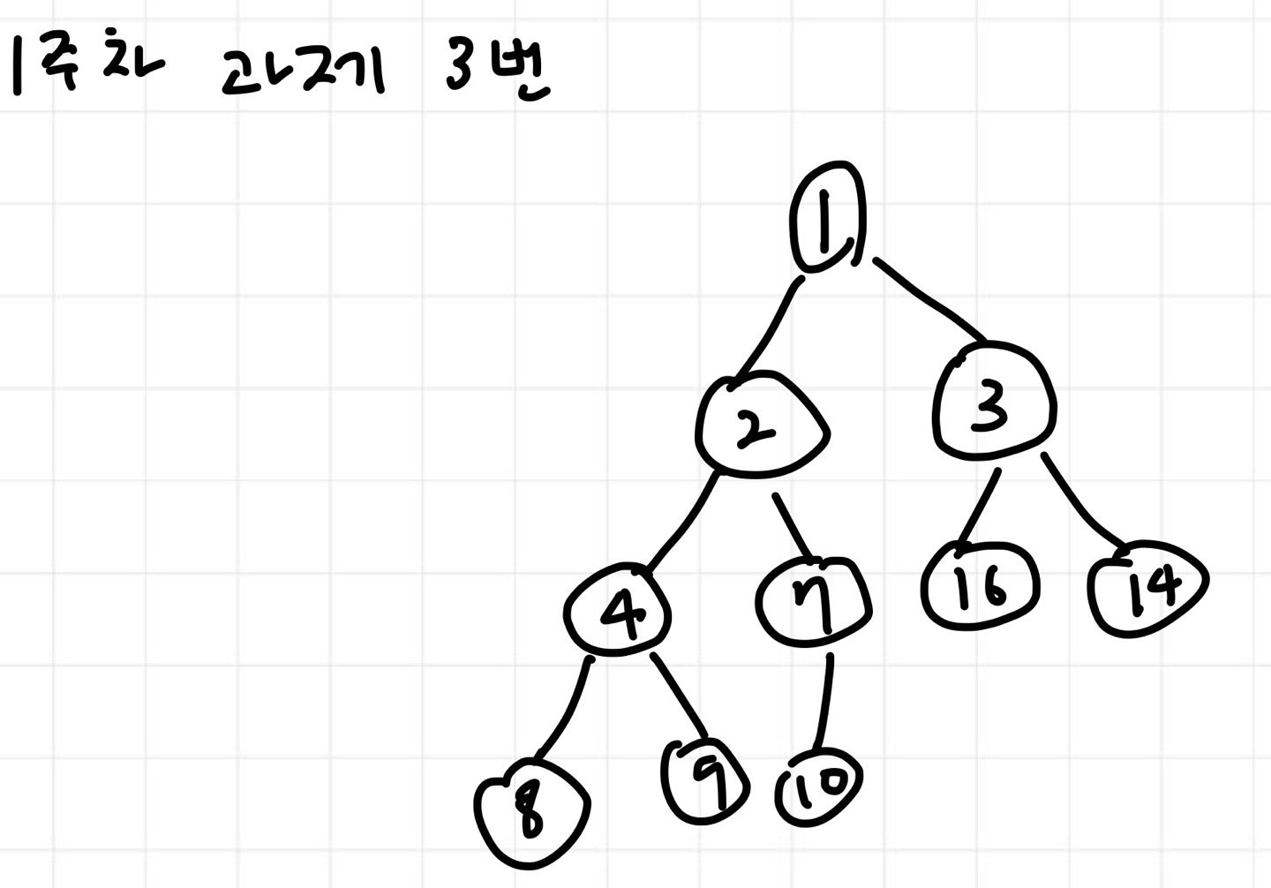

4번.

카운팅 정렬  
효율 : 적은 개수의 숫자를 정렬할 때 가장 빠르며, 비교를 하지 않는 정렬이다. n개의 원소가 있고, 최대값이 k라면 시간 복잡도는 O(n+k)이다.  
제한 : 최대값인 k가 엄청 크다면, 많은 메모리 공간이 필요하다.

기수 정렬  
효율 : 입력 리스트가 n개의 정수를 가지고, 정수가 d개의 자릿수를 가지고 있다면 시간 복잡도는 O(dn)이다. 자릿수가 작을수록 효율이 좋다.  
제한 : 키 값이 숫자로 표현되어야만 적용 가능하다. 한글, 한자 등은 매우 많은 버킷이 필요하여적용 불가하다.